B05902118 **陳盈如**

**Reference：**

Problem1.1：b05902066

Problem1.3：b05902041

Problem2.3：b05902120 b05902124

Problem3.4：b05902041

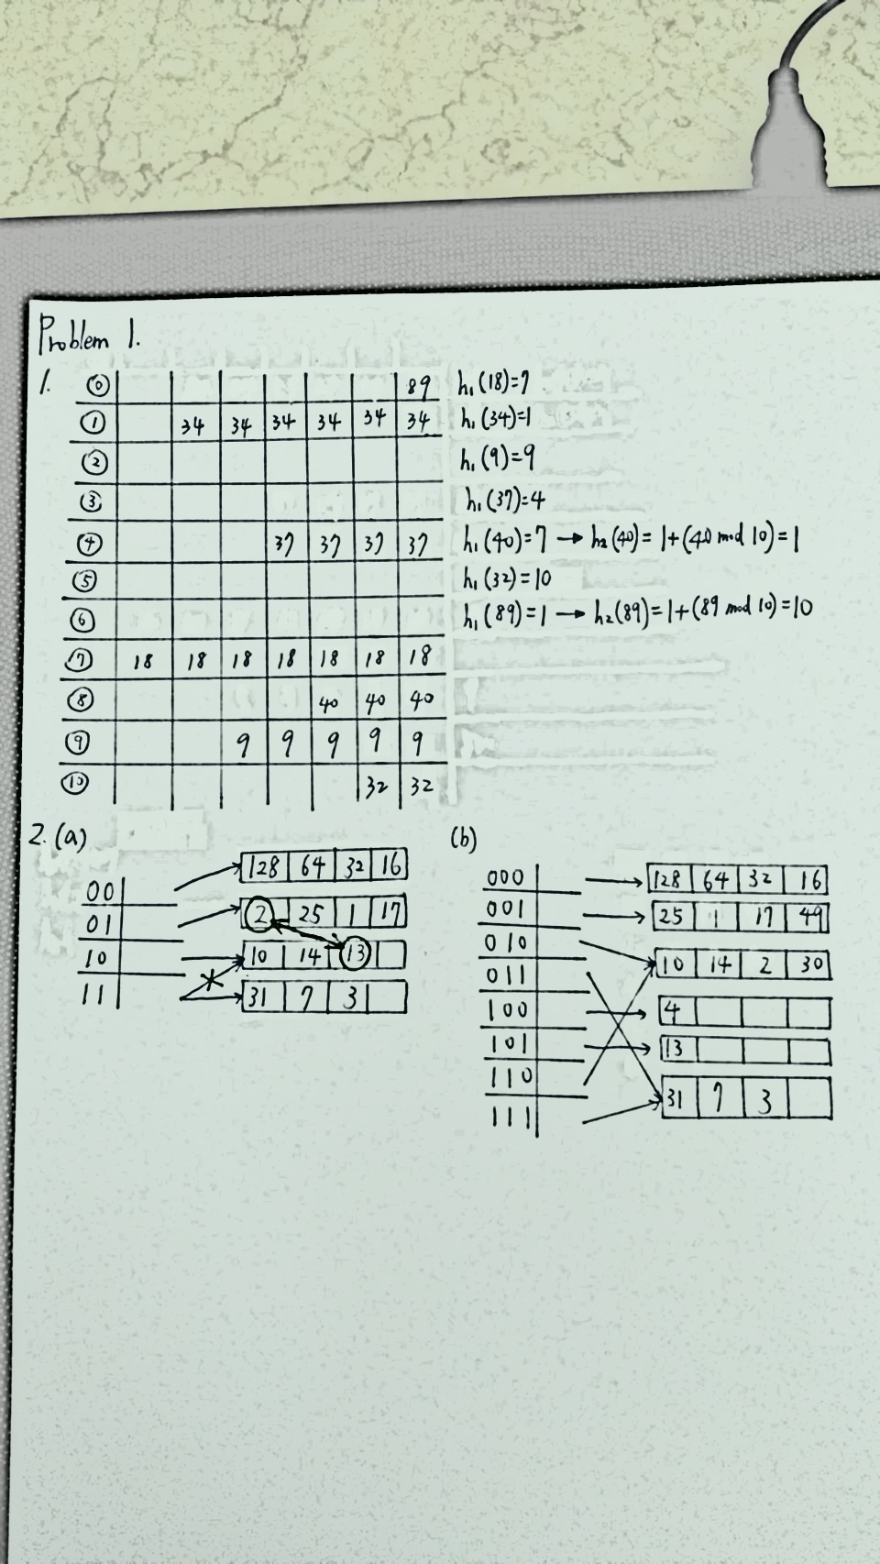

Problem1.3.

步驟：

1. 兩人猜拳，分別在心中想好要出甚麼
2. 然後利用SHA-256這個hash function將自己心中想要出的拳轉換成亂碼
3. 接著兩人都把亂碼貼給對方
4. 貼完之後，兩人都公布自己出甚麼拳
5. 分別將這兩種拳利用SHA-256再次轉換成亂碼，若亂碼與剛剛貼的符合，則可以確認兩人都是誠實地說出自己出甚麼拳，而沒有中途變拳

nice properties of SHA-256：

1. 此hash function發生collision的機率很低
2. 此hash function只能單向操作，經過hash之後無法反轉回原本的東西，如此一來，就不用擔心對方收到亂碼之後，將亂碼反轉回原本的東西後得知我出甚麼拳
3. 此hash function對相同的東西hash之後得到的亂碼都一樣，因此才能重複使用，也因此在執行此遊戲時，為了避免被對方猜出自己出甚麼拳，可以在出的拳前後加上其他沒有意義的字。

EX : 螃蟹剪刀手、我就是要出布、石頭很硬……

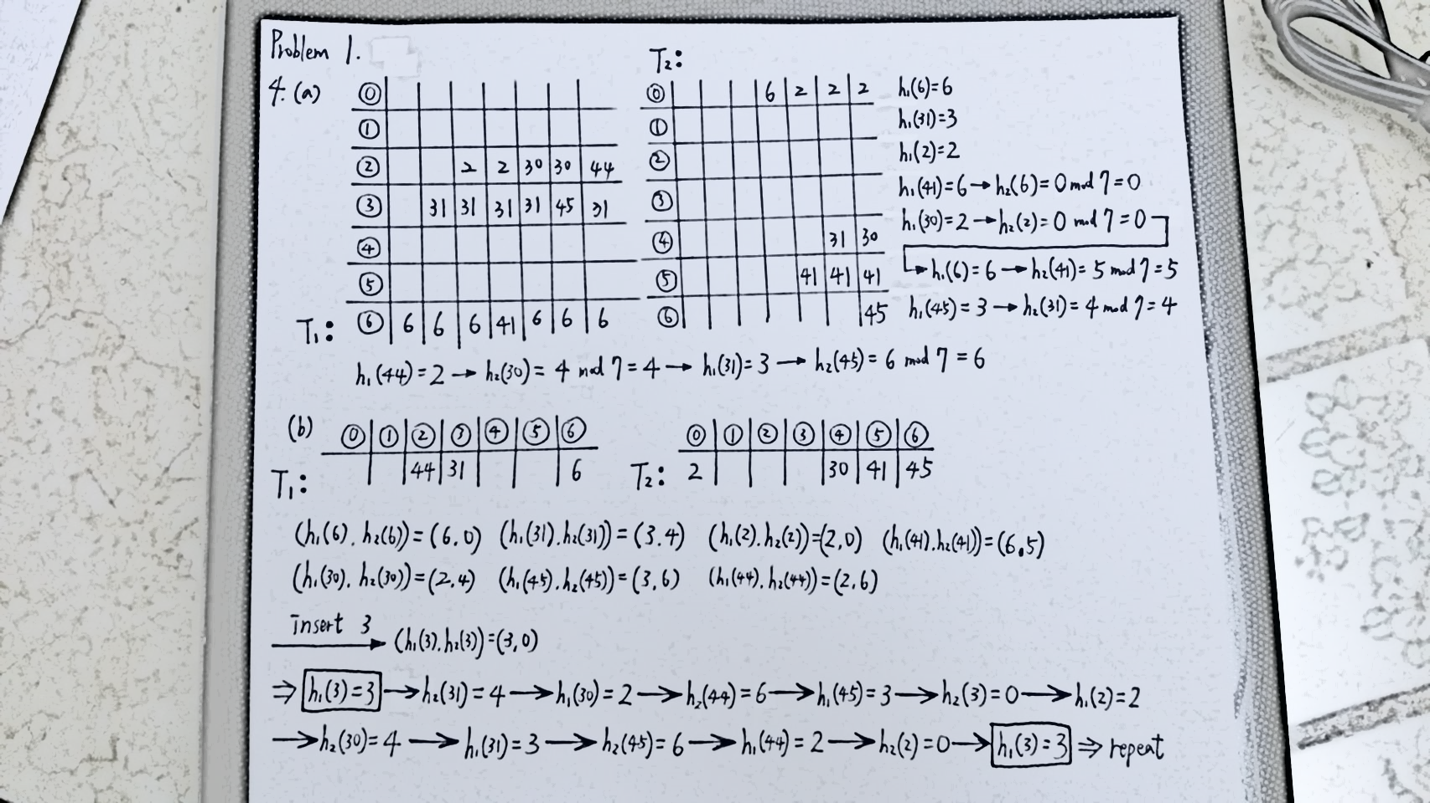

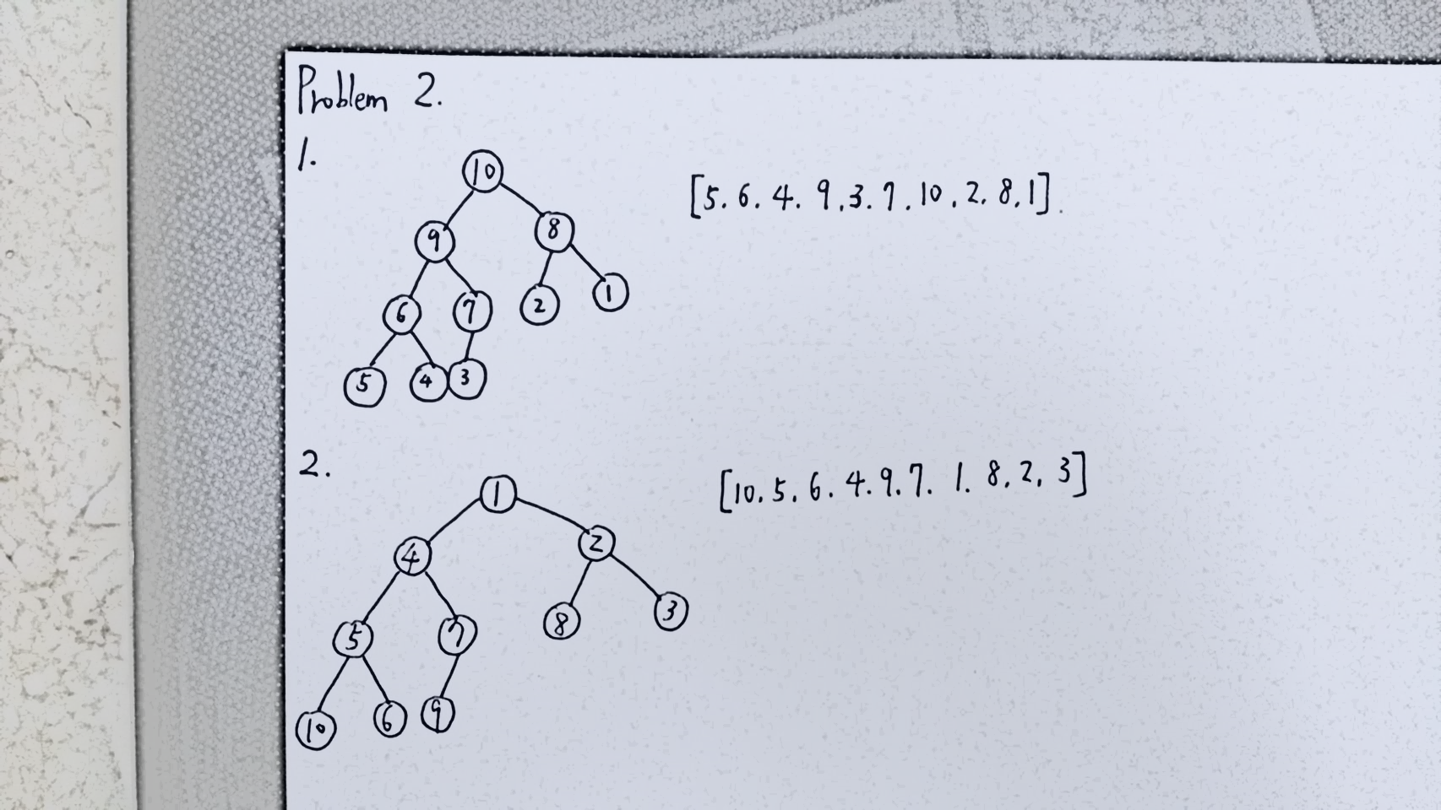

Problem2.3

**1** struct Node {

**2** struct Node *left;

**3** struct Node *right;

**4** int data;

**5** }

**6**

**7** void check (struct Node *tree, int q)

**8** {

**9** if (tree -> data <= q)

**10** printf(tree -> data);

**11** else

**12** return;

**13** if (tree -> left != NULL) {

**14** if (tree -> left -> data <= q)

**15** check(tree -> left, q);

**16** }

**17** if (tree -> right != NULL) {

**18** if (tree -> right -> data <= q)

**19** check(tree -> right, q);

**20** }

**21** return;

**22** }

從root開始往下找，判斷現在位置的node的data是否 <= q，若是，就將data printf出來，否則就return，因為此題的tree是min heap，所以此node的data若 > q，那這個node以下的所有node都不可能會 <= q。

此node的data <= q之後再判斷下面有沒有node也是 <= q，有的話就再進入下一個check。

因為每一次的check只要判斷自己的data與下方兩個子node的data，時間是O(1)，因為要碰到data <= q才會呼叫check，而符合這樣標準的node最多只會有k個，所以時間會是O(k)。

Problem2.4

**1** max_heapify(A, i)

**2** {

**3** left = 2 * i;

**4** right = 2 * i + 1;

**5** if ( left <= N && A[left] > A[i] )

**6** largest = left;

**7** else

**8** largest = i;

**9** if ( right <= N && A[right] > A[largest] )

**10** largest = right;

**11** if (largest != i) {

**12** exchange A[largest] with A[i];

**13** max_heapify(A, largest);

**14** }

**15** }

**16**

**17** for (i = N/2; i > 0; i--)

**18** max_heapify(A, i);

陣列的第一個index stores the root of the heap，接下來陣列裡存的index就是依高度從root開始往下，從左至右存每一個node的data

因此每一個node與left node在陣列裡面儲存位置的關係是i & 2i，而每一個node與right node在陣列裡面儲存位置的關係則是i & 2i + 1

* $h+2\left(h-1\right)+2^{2}\left(h-2\right)+…+2^{h-1}⋅1$ 最糟的情況就是每一個node都需要做heapify
$=\sum_{i=0}^{h}{2^{i}}(h-i)$

* Let $S=\sum_{i=0}^{h}{2^{i}}(h-i)$.
$2S=2h+4\left(h-1\right)+…+2^{h}$

$2S-S=-h+2+4+…+2^{h}$

$S=2^{h+1}-h-2$

* 又 $h=O(\log{n)}$
$2^{\left\lceil \log_{2}{n}\right\rceil }-O(\log{n)}-2$

$≤2n-O(\log{n})$

* $=O(n)$ 因此可以知道worse case是O(n)

故max-heapify的時間複雜度是O(n)

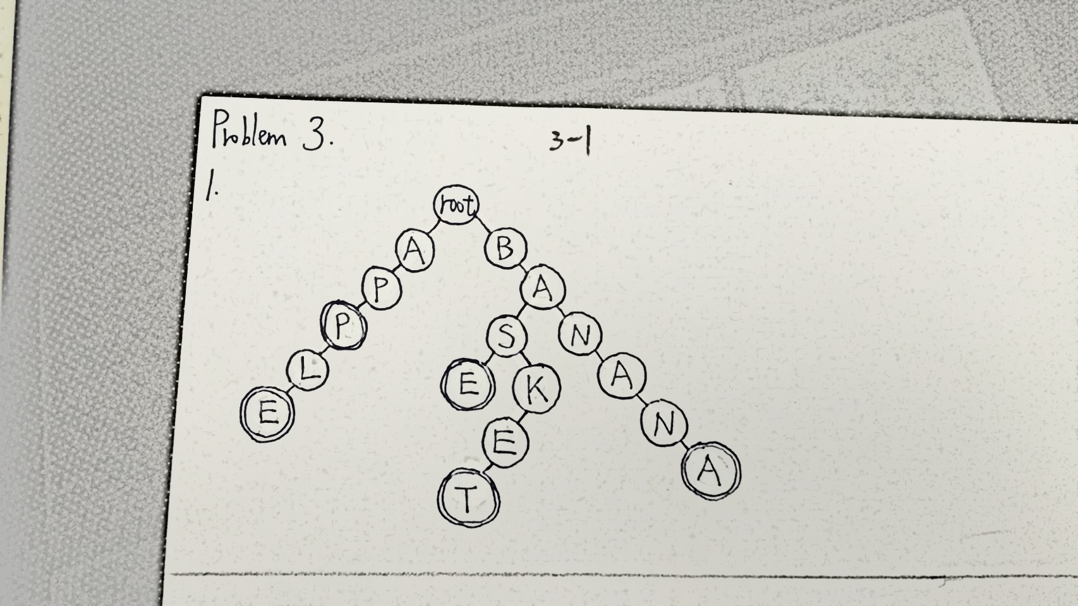

Problem3.2

**1** struct Node {

**2** struct Node *children[26];

**3** int is_word ; *// Change to 1 for insert(), 0 for delete()*

**4** int tag ; // may be useful for prob 3 & 4

**5** };

**6**

**7** struct Node *trie;

**8** trie = (struct Node *)malloc(sizeof(struct Node));

**9** trie -> children = NULL;

**10** trie -> is_word = trie -> tag = 0;

**11** void insert (struct Node *trie, char word[], int N, int where);

**12** *// insert word into the trie*

**13** void delete(struct Node *trie, char word[], int N, int where);

**14** *// delete word from the trie*

**15** int query(struct Node *trie, char word[], int N, int where);

**16** *// check if word is in the trie*

需要先開一個root給trie，並且將裡面的值都初始化

**INSERT()**

**1** void insert(struct Node *trie, char word[], int N, int where)

**2** *//where starts from 1*

**3** {

**4** if (where > N) {

**5** trie -> is_word = 1;

**6** return;

**7** }

**8** int place;

**9** place = word[where] - 'a';

**10** if (trie -> children[place] == NULL) {

**11** trie -> children[place] = (struct Node *)malloc(sizeof(struct Node));

**12** trie -> children[place] -> children = NULL;

**13** trie -> children[place] -> is_word = 0;

**14** trie -> children[place] -> tag = 1;

**15** }

**16** else trie -> children[place] -> tag += 1;

**17** insert(trie -> children[place], word, N, where + 1);

**18** return;

**19** }

Insert:

每一次讀取word的一個字母並輸入到trie，where紀錄現在輸入到word的第幾個字母，where從1開始到N ( word的長度 )，tag是紀錄這個node在輸入所有word的時候被經過幾次，利用此點可以知道這個字母以前的字串會是幾個word的prefix

每讀取到一個字母後，從現在的node往下找children[]裡面有沒有這個字母，利用place紀錄字母是a-z哪一個，若沒有這個字母則malloc一個新的node，並將tag設為1，若有，則將此字母tag + 1並繼續insert直到word的字母都讀取完，讀到最後一個字母時將node的is_word改成1，代表這個word在這個字母結束。

**DELETE()**

**1** void delete(struct Node *trie, char word[], int N, int where)

**2** {

**3** if (where > N) {

**4** trie -> is_word = 0;

**5** return;

**6** }

**7** int place;

**8** place = word[where] - 'a';

**9** if (trie -> children[place] == NULL) {

**10** return;

**11** }

**12** else trie -> children[place] -> tag -= 1;

**13** delete(trie -> children[place], word, N, where + 1);

**14** return;

**15** }

Delete:

每一次讀取word的一個字母，從root往下開始搜尋，若children[]裡面沒有這個字母，則代表這個trie裡面沒有這個word，就直接return，若有，將tag - 1並往下繼續讀取下一個字母且進入下一個delete的function，當讀到word的最後一個字母時，除了要將tag – 1，還要將is_word改為0，代表這個word被刪除。

**QUERY()**

**1** int query(struct Node *trie, char word[], int N, int where)

**2** {

**3** if (where > N) {

**4** if (trie -> is_word) return 1;

**5** }

**6** int place;

**7** place = word[where] - 'a';

**8** if (trie -> children[place] == NULL) {

**9** return 0;

**10** }

**11** return query(trie -> children[place], word, N, where + 1);

**12** }

Query:

同樣也是一次讀取word的一個字母，從root開始往下搜尋，若children[]裡面沒有此字母就return 0，若有，就繼續往下搜尋進入下一個query，讀取到最後一個字母時還要多判斷is_word是否為1，若不是1這個word仍然不存在。

Problem3.3

**1** void insert (struct Node *trie, char word[], int N, int where);

**2** *//延續3.2的fucntion*

**3** void check(struct Node *trie, char word[], int N, int where);

**4** *//3.3新增的function*

**5**

**6** for (int i = 0; i < N; i++) {

**7** insert(trie_prefix, W, W.length, where);

**8** *//where從 1 到 W.length*

**9** insert(trie_suffix, W, W.length, where);

**10** *//where從 W.length 到 1，insert recursive function 裡面的where + 1要改成where - 1*

**11** }

**12**

**13** for (int i = 0; i < Q; i++) {

**14** printf("prefix:");

**15** check(trie_prefix, S, S.length, where);

**16** *//where從 1 到 W.length*

**17** printf("suffix:");

**18** check(trie_suffix, S, S.length, where);

**19** *//where從 W.length 到 1，insert recursive function 裡面的where + 1要改成where - 1*

**20** }

**21**

**22** void check(struct Node *trie, char word[], int N, int where)

**23** {

**24** if (where > N) {

**25** printf(trie -> tag);

**26** return;

**27** }

**28** int place;

**29** place = word[where] - 'a';

**30** if (trie -> children[place] == NULL) return;

**31** query(trie -> children[place], word, N, where + 1);

**32** }

先做兩個trie，一個將所有的word從前面讀取做成trie_prefix，另一個則是從後面讀取做成trie_suffix，每一個node -> tag記錄著這個node的下面有幾個完整的word。

要回答有幾個preifx就從trie_prefix的root開始往下搜尋配對S字串裡的每一個字元，當每一個都配對完之後，最後一個字元所對應到的node -> tag就是答案。

而要回答suffix與找prefix的方法相同，從trie_suffix的root開始搜尋。

Problem3.4

**1** int win(struct Node *trie, int who) *//who starts from 0*

**2** {

**3** if ( trie -> children == NULL && trie -> is_word == 1 ) {

**4** if ( who % 2 )

**5** return 1;

**6** else

**7** return 2;

**8** }

**9** else {

**10** for ( int i = 0; i < 26; i++ ) {

**11** if ( win(trie -> children[i], who + 1) == 1 ) {

**12** if ( (who + 1) % 2 )

**13** return 1;

**14** }

**15** else {

**16** if ( (who + 1) % 2 == 0 )

**17** return 2;

**18** }

**19** }

**20** if ( (who + 1) % 2 ) return 2;

**21** else return 1;

**22** }

**23** }

從root開始call win()這個function，win()這個function會選擇該玩家最有利的node繼續往下走，走到下一個node的時候就再一次call win()，每一次的win() function會先判斷node的下面還有沒有其他node與他的is_word是否等於1，等於1的時候且下面沒有其他node則表示此玩家贏了，同時也return這個玩家是玩家1還是玩家2。

每做一次選擇後，要call下一個win()，who會 + 1，表示現在是第幾次做選擇，先開始的玩家必定是做所有奇數次的選擇，而後開始的玩家則是做所有偶數次的選擇，利用這個性質就可以在遊戲結束時確定是哪位玩家做出最後一個選擇。

在win() function裡面會判斷應該往下方哪個node前進會最有利，並且就往那個node前進，若發現自身下方的node不論選誰都無法贏時，就直接return對方玩家。